外事服务中心公开招聘韩国语翻译总成绩公示
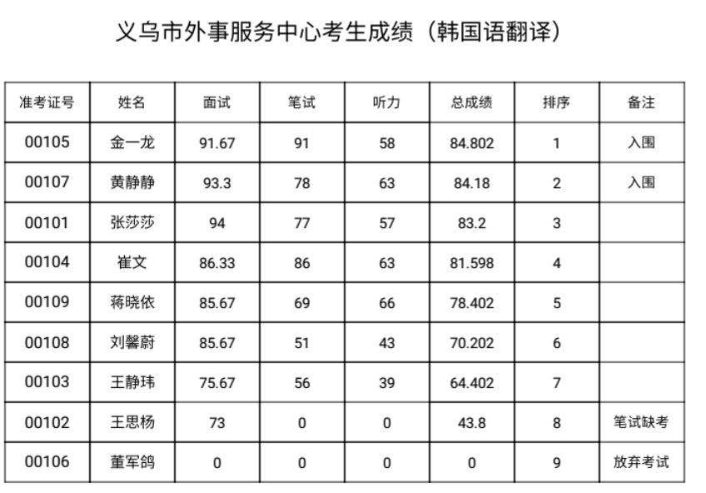体检时间另行通知，请入围体检考生保持通讯畅通。
义乌市人民政府外事与侨务办公室
2018-01-22

